ICS 59.080.40
G 42

中华人民共和国国家标准
GB/T ×××××—××××

橡胶或塑料涂覆织物 抗刺穿性测试方法
Rubber- or plastics - coated fabrics — Determination of puncture resistance

×××× - ×× - ××发布
×××× - ×× - ××实施


前 言
本标准按照GB/T 1.1-2009给出的规则起草。
本标准参照GJB 3330-1998《军用橡胶油料容器系列试验方法》中的方法700和ASTM D 751-06Standard Test Methods for Coated Fabrics 第22-第25条起草。
本标准由中国石油和化学工业联合会提出。
本标准由全国橡胶与橡胶制品标准化技术委员会涂覆制品分技术委员会（SAC/TC35/SC10）归口。
本标准起草单位： 。
本标准主要起草人： 。
本标准为首次发布。

橡胶或塑料涂覆织物 抗刺穿性测试方法
警告：使用本标准的人员应熟悉正规试验室操作规程。本标准无意涉及因使用本标准可能出现的所有安全问题。制定相应的安全和健康制度并确保符合国家法规是使用者的责任。
- 范围
本标准规定了使用刺锥测试橡胶或塑料涂覆织物抗刺穿性的方法。
本标准适用于单面或双面涂覆橡胶或塑料的涂覆织物。
- 规范性引用文件
下列文件对于本文件的应用是必不可少的。凡是注日期的引用文件，仅所注日期的版本适用于本文件。凡是不注日期的引用文件，其最新版本（包括所有的修改单）适用于本文件。
GB/T 24133-2009 橡胶或塑料涂覆织物 调节和试验的标准环境（ISO 2231:1989，IDT）
- 术语和定义
下列术语和定义适用于本文件。

抗刺穿性 puncture resistance

涂覆织物耐外界尖锐物品刺（扎）透的能力。

刺锥 piercing instrument

用于测试涂覆织物抗刺穿性，外形似扩口平头螺丝刀的特制工具。
- 原理
在带有环形夹具的恒速移动拉力试验机上，利用刺锥垂直刺穿圆形试样，按要求记录刺穿涂覆织物所需的力值。
- 设备
  - 恒速拉伸试验机
恒速拉伸试验机应装配能读出和记录将试样刺穿所施加力值的装置。施加力值应在拉伸试验机允许载荷的15%～85%之间。试验机应有B级测力精度。
  - 刺锥
该刺锥的形状像一个扩口平头螺丝刀，刺锥平头端宽度8.0mm、厚度0.8mm。刺锥另一端应与拉力机的夹持端紧固连接，刺锥结构见图1。
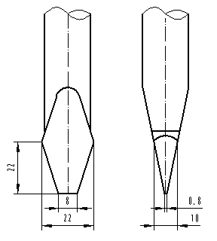

- 刺锥结构及尺寸
  - 环形夹具
环形夹具的内径分A型（76.5 mm）和B型（44.5mm）两种，试样应用不小于M6的螺栓固定在环形夹具中。环形夹具一端应与拉力机的夹持端紧固连接，环形夹具结构见图2。优先选用A型夹具。
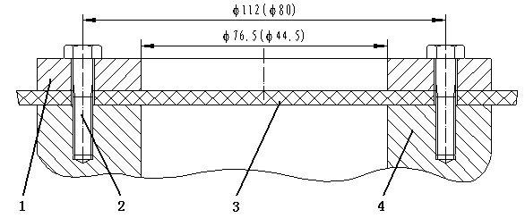

说明：
1 — 试样压盘；
2 — 8个均布的M6螺栓；
3 — 试样；
4 — 试样杯。
- 环形夹具及试样结构及尺寸
- 试样
  - 试样数量
试验的试样数量应为不少于三个。
  - 取样和试样的制备
试样应从距离涂覆织物边缘10cm以上的地方裁取。试样外径应不小于环形夹具外径。
- 调节和试验环境
试样应放置在GB/T 24133规定的标准环境中进行调节与测试。调节时间应不少于24h。
如果试验结果是要代表制造和销售时的涂覆织物的性能，试验必须在制造之日3个月之内进行。
- 试验程序
  - 将试样夹持在环形夹具中。
  - 分别将刺锥和环形夹具与拉力机的上下夹持器相连，确保刺锥与试样中心垂直，刺锥方向与试样经纬线成45°。
  - 调整拉力机速度为500mm/min±50mm/min或300mm/min±15mm/min，优先选用500mm/min±50mm/min。
  - 启动拉力机，记录刺锥完全刺穿涂覆织物时的力值。
- 试验结果
涂覆织物的平均抗刺穿值为三个试样结果的算术平均值，单位为N。
- 试验报告
试验报告应包含下列内容：
- 产品名称、编号、规格；
- 试验方法编号和名称；
- 试样来源；
- 试验条件；
- 试验结果；
- 试验日期。

_________________________________

